

自衛消防訓練を実施しましょう！

**自衛消防訓練は、火災が発生した場合に消防隊が現場に到着するまで、自衛消防活動により、迅速・的確に人命の保護と災害の拡大防止の措置をとれるようにすることを目的としています。**

**訓練種別と訓練回数**

|  |  |  |
| --- | --- | --- |
| **種別** | **訓練回数** | |
| **特定用途防火対象物** | **非特定用途防火対象物** |
| **消火訓練** | **年２回以上** | **年１回以上**  **（消防計画に定めた回数）** |
| **避難訓練** |
| **通報訓練** | **年１回以上（消防計画に定めた回数）** | |

**※特定防火対象物とは・・・**

**不特定多数の方が利用し、火災が発生した時に、人命に及ぼす危険性が高い防火対象物です。**

**（劇場、集会場、飲食店、物販店、ホテル、保育園福祉施設、病院等）**

**※非特定防火対象物とは・・・**

**特定多数の方が利用する防火対象物**

**（共同住宅、学校、工場、倉庫、神社、事務所等）です。**

**◇用途が分からない場合は消防署にお問合わせください。**



**届出してね！**

**～訓練を行う際は、消防署への届出が必要です～**

**・訓練を行う前に「自衛消防訓練通知書」を提出する。**

**・訓練を終了したら「自衛消防訓練結果報告書」を提出する。**

**※様式は消防本部のホームページからダウンロードできます。**

**・消防訓練は消防署の立会がなくても実施できます。**

**※立会を希望される場合は、消防本部予防課までお問合せください。**

自衛消防訓練の内容

**（総合訓練とは・・・）**

**□ 消火・避難・通報訓練の要素が入った一連の訓練を実施する。**

**（消火訓練とは・・・）**

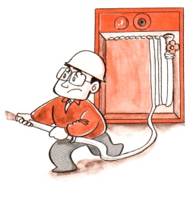

**□ 消火器の位置、使い方を確認する。**

**□ 屋内消火栓の位置、使い方を確認する。**

**（避難訓練とは・・・）**

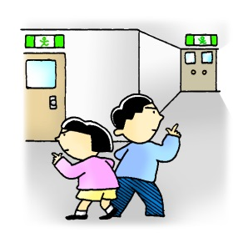

**□ 避難経路を確認する。**

**□ 実際に安全な場所まで避難する。**

**（通報訓練とは・・・）**

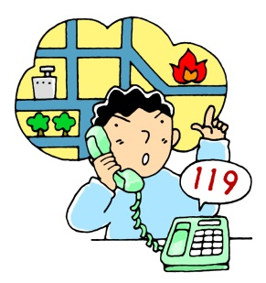

**□ 住所等を確認する。**

**□ 従業員同士が内線電話で１１９番通報する。**

**(注)訓練で実際に119番通報をする場合は消防署への届出が必要です。**

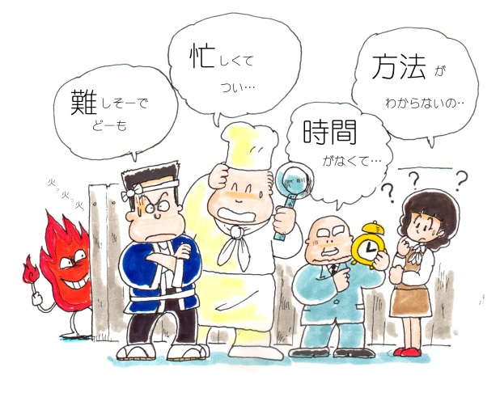

**時間がなくても・・・**

**☆出社時に消火器の位置を確認する。**

**☆朝礼時に消火器の使い方を確認する。**

**☆退社時に避難訓練をする。**

**これで訓練として認められます！！**

**問合せ先**

**三木市消防本部 予防課 予防係**

**℡0794-8９-0171（直通）**